AutoShop AI Agent: JAV Valstijų Palyginimo Ataskaita
Data: 2026 m. kovo 1 d.
Autorius: Manus AI

1.0 Santrauka
Ši ataskaita pateikia išsamią penkių perspektyviausių JAV valstijų (Teksaso, Floridos, Šiaurės Karolinos, Džordžijos ir Ohajo) analizę, siekiant nustatyti optimalią vietą „AutoShop AI Agent“ SaaS verslo startui. Atlikus daugiakriterinę analizę, paremtą rinkos dydžiu, verslo aplinka, mokesčių politika ir augimo potencialu, Florida yra rekomenduojama kaip tinkamiausia valstija verslo pradžiai, surinkusi 81.6 iš 100 galimų balų. Teksasas lieka stipriu antruoju pasirinkimu, surinkęs 79.0 balus.

Floridos pergalę lėmė itin palanki mokestinė aplinka (nėra SaaS pardavimo mokesčio), didelis automobilių servisų skaičius, sparčiai auganti populiacija ir mažesnė SaaS sprendimų konkurencija, palyginti su Teksasu. Nors Teksasas pirmauja pagal absoliutų servisų skaičių, sudėtingesnė mokesčių sistema ir didesnė konkurencija šiek tiek sumažino jo galutinį įvertinimą.

2.0 Analizės Metodologija
Valstijos buvo vertinamos pagal šešis pagrindinius kriterijus, kuriems buvo priskirti skirtingi svoriai, atspindintys jų svarbą SaaS verslo sėkmei automobilių remonto pramonėje.

Kriterijus | Svoris | Aprašymas
Automobilių servisų skaičius | 25% | Absoliutus nepriklausomų servisų skaičius valstijoje, atspindintis bendrą rinkos potencialą. [1][2]
Verslo aplinka | 20% | Bendras verslo klimatas, apimantis mokesčių naštą, reguliacinę aplinką ir paramą verslui. [3][4]
SaaS mokesčių palankumas | 15% | Ar valstijoje taikomas pardavimo mokestis SaaS produktams. Jo nebuvimas yra didelis privalumas. [5]
Populiacijos augimas | 15% | Valstijos populiacijos augimo tempas, indikuojantis didėjančią automobilių paklausą ir naujų klientų potencialą. [6]
Vidutinis darbo tarifas | 15% | Vidutinis automobilių remonto valandinis įkainis, atspindintis servisų pajamų potencialą ir galimybę investuoti į technologijas. [7]
Konkurencijos lygis | 10% | Atvirkštinis rodiklis, vertinantis SaaS sprendimų rinkos prisotinimą. Mažesnė konkurencija suteikia daugiau galimybių.
Kiekvienas rodiklis buvo normalizuotas 100 balų skalėje, o galutinis balas apskaičiuotas pagal nurodytus svorius.

3.0 Valstijų Palyginamoji Analizė
Žemiau pateikiami apibendrinti analizės rezultatai ir vizualizacijos.

3.1 Galutinis Reitingas
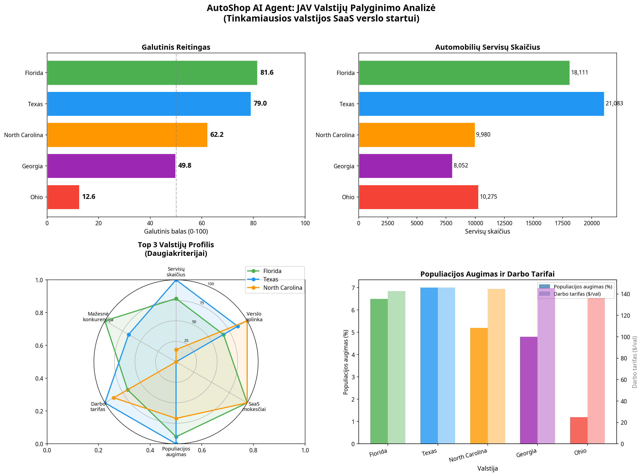

Rango | Valstija | Galutinis Balas (/100) | Komentaras
1 | Florida | 81.6 | Laimėtoja. Puikus balansas tarp didelės rinkos, sparčiausio augimo ir itin palankios mokesčių aplinkos.
2 | Texas | 79.0 | Stiprus antras pasirinkimas. Didžiausia rinka, bet šiek tiek sudėtingesni mokesčiai ir didesnė konkurencija.
3 | North Carolina | 62.2 | Geriausia verslo aplinka ir palankūs mokesčiai, bet gerokai mažesnė rinka.
4 | Georgia | 49.8 | Vidutinis pasirinkimas, pasižymintis geru augimu ir palankiais mokesčiais, bet mažesniu servisų skaičiumi.
5 | Ohio | 12.6 | Mažiausiai patraukli iš analizuotų valstijų dėl lėto augimo ir nepalankios mokesčių struktūros.

3.2 Detalus Palyginimas pagal Kriterijus
Šis grafikas atskleidžia kiekvienos valstijos stipriąsias ir silpnąsias puses pagal normalizuotus kriterijus.

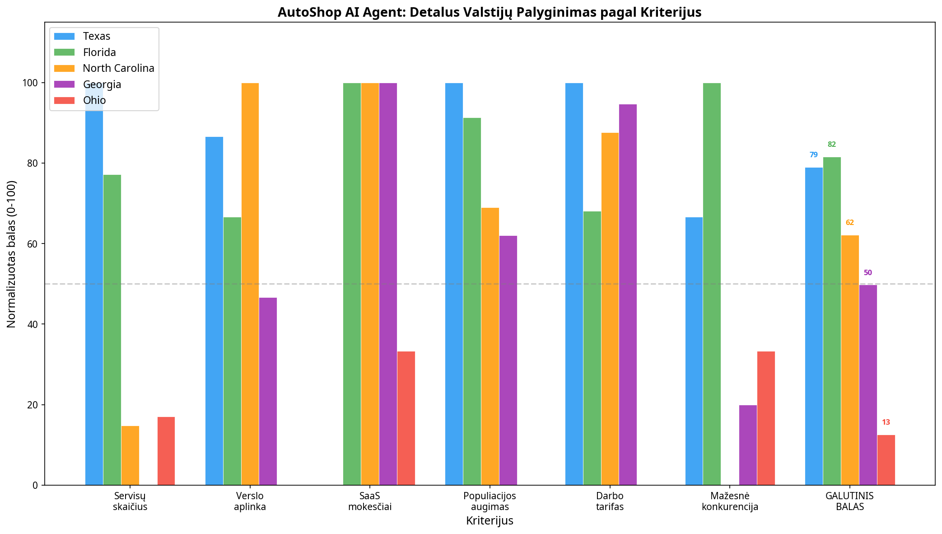

4.0 Išsami Valstijų Apžvalga

🥇 1. Florida
- Privalumai:
  - Mokesčių rojus: Florida netaiko pardavimo mokesčio SaaS produktams, kas yra didžiulis konkurencinis pranašumas ir supaprastina buhalteriją.
  - Spartus augimas: Viena sparčiausiai augančių valstijų JAV, kas reiškia nuolat didėjantį klientų (ir automobilių) skaičių.
  - Didelė rinka: Antra pagal dydį automobilių servisų rinka iš analizuotų valstijų (~18,111 servisų).
  - Mažesnė konkurencija: Nors technlogijų sektorius auga, SaaS rinka automobilių servisams nėra taip prisotinta kaip Teksase.
- Trūkumai:
  - Šiek tiek mažesnis vidutinis darbo tarifas ($142.74/val), lyginant su Teksasu, kas gali reikšti mažesnį servisų biudžetą technologijoms.

🥈 2. Texas
- Privalumai:
  - Didžiausia rinka: Absoliutus lyderis pagal automobilių servisų skaičių (~21,083), kas užtikrina didžiausią potencialių klientų bazę.
  - Aukštas pajamų potencialas: Aukščiausias vidutinis darbo tarifas ($145.86/val) tarp TOP 3 valstijų, rodantis servisų finansinį pajėgumą.
  - Palanki verslo aplinka: Nėra valstybinio pajamų mokesčio, kas pritraukia verslus ir skatina ekonomikos augimą.
- Trūkumai:
  - Sudėtingi SaaS mokesčiai: SaaS yra apmokestinamas (nors ir su 20% išimtimi), kas apsunkina kainodarą ir ataskaitų teikimą.
  - Aukštesnė konkurencija: Dėl rinkos dydžio ir patrauklumo, čia jau veikia daugiau konkurentų.

🥉 3. North Carolina
- Privalumai:
  - Geriausia verslo aplinka: Pagal CNBC reitingą, tai #1 valstija verslui JAV.
  - Palankūs mokesčiai: Nėra SaaS pardavimo mokesčio.
- Trūkumai:
  - Ženkliai mažesnė rinka: Turi perpus mažiau automobilių servisų (~9,980) nei Florida ar Teksasas.

5.0 Galutinė Rekomendacija
Remiantis atlikta analize, rekomenduojame „AutoShop AI Agent“ verslą pradėti Floridos valstijoje.

Florida siūlo idealų derinį: didelę ir augančią rinką bei itin palankią mokestinę aplinką SaaS verslui. Nors Teksasas vilioja didžiausiu servisų skaičiumi, mokestinis sudėtingumas ir didesnė konkurencija kelia papildomų iššūkių pradiniame verslo etape. Florida leidžia startuoti paprasčiau, greičiau ir su mažesne finansine bei administracine našta, išlaikant milžinišką augimo potencialą.

Rekomenduojami tolesni žingsniai:
- Atnaujinti verslo planą, įtraukiant šią analizę ir pasirenkant Floridą kaip tikslinę starto rinką.
- Pradėti detalesnį rinkos tyrimą Floridos lygmeniu, identifikuojant pagrindinius miestus (pvz., Majamis, Tampa, Orlandas, Džeksonvilis) ir potencialius pirmuosius klientus.
- Parengti marketingo ir pardavimų strategiją, pritaikytą Floridos rinkos specifikai.

6.0 Šaltiniai
[1] IBISWorld. (2025). Auto Mechanics in the US - Number of Businesses Statistics.

[2] ConsumerAffairs. (2026). How Many Mechanics Are There in the U.S.? (2026).

[3] Tax Foundation. (2023). 2024 State Business Tax Climate Index.

[4] CNBC. (2025). America's Top States for Business 2025: The full rankings.

[5] Numeral. (2026). Sales Tax and SaaS: State By State Breakdown (2026).

[6] Texas Comptroller. (2025). Texas Economic Snapshot & Florida Office of Economic and Demographic Research.

[7] autoGMS. (2025). 2025 Auto Repair Labor Rates by US State (Updated Report).

[8] U.S. Department of Transportation. (2026). State Motor-Vehicle Registrations - 2024.

